Trophées TO’A Reef de l’Ifrecor Polynésie : 32 projets pour la résilience des récifs et lagons polynésiens
Renforcer la résilience des récifs et lagons polynésiens en soutenant des actions concrètes pour mieux les connaître, les protéger, les restaurer et transmettre les savoirs qui leur sont liés : c’est toute l’ambition des Trophées TO’A Reef de l’Ifrecor Polynésie. Pour leur 3e édition, les Trophées ont mobilisé pas moins de 32 candidatures : 15 projets portés par des associations, des opérateurs de recherche et des acteurs privés, qui proposent de nouvelles approches pour la conservation des écosystèmes coralliens, et 17 projets pédagogiques portés par les établissements scolaires, pour transmettre aux nouvelles générations les connaissances, les pratiques et la culture des futurs gardiens de l’Océan.
Le Jury d’experts de l’Ifrecor Polynésie se réunira le 26 octobre prochain , mais dès à présent, le public peut lui aussi faire entendre sa voix en votant pour ses projets favoris afin de désigner les deux Prix « Coup de cœur du public » sur la page Facebook de l’Ifrecor Polynésie Officiel.

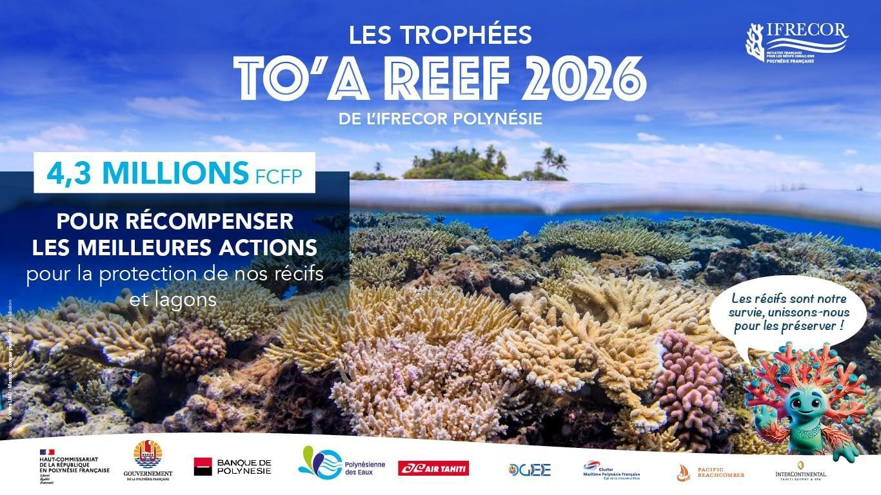

Sous le mot d’ordre “Les récifs sont notre survie, unissons-nous pour les préserver !”, les Trophées TO’A Reef de l’Ifrecor Polynésie s’adressent aux associations, aux opérateurs de recherche, aux entreprises innovantes ainsi qu’aux établissements scolaires du Fenua. Dotée d’une enveloppe globale de 4,3 millions de FCFP, financée par le Ministère des Outre-mer, cette 3e édition récompensera 13 solutions concrètes pour la protection des écosystèmes coralliens. Depuis leur lancement en 2024, les Trophées TO’A Reef ont mobilisé 73 candidatures réparties sur 16 îles et atolls dans les 5 archipels. 26 projets lauréats ont déjà été distingués et valorisés par l’Ifrecor Polynésie.
Pour cette 3e édition des Trophées, pas moins de 32 nouveaux dossiers ont été déposés : 15 projets portés par des associations, opérateurs de recherche, acteurs privés et un consortium, ainsi que 17 projets scolaires, de la maternelle au lycée. Une mobilisation particulièrement riche et diversifiée qui témoigne de l’engagement croissant des acteurs du Fenua en faveur de la protection des récifs et des lagons.

Des projets qui explorent toutes les dimensions de la résilience des récifs
Les 15 projets des acteurs associatifs, académiques et privés s’inscrivent dans une même dynamique, avec une approche de mieux en mieux intégrée du continuum terre-mer : faire converger science, innovation, savoirs locaux et mobilisation citoyenne pour renforcer la résilience des récifs et des lagons polynésiens.
- Suivre et mieux connaître les écosystèmes : le CRIOBE, la Station GUMP et l'Université de la Polynésie française (UPF) unissent leurs compétences pour étudier les conséquences du super El Niño sur les populations de coraux de Moorea. L’IREMP mobilise l’intelligence artificielle et les sciences participatives pour suivre les requins à pointes noires ; le CRIOBE, Tamari’i Pointe des Pêcheurs, Tahiti FADWATCH et Reva Atea développent de nouveaux dispositifs de surveillance des récifs et des pressions qui les affectent.
- Restaurer les habitats récifaux : Tama no te Tairоto propose un réseau de jardins coralliens auprès des pensions de famille, tandis que la SAS Aéroport de Tahiti s’allie avec l’association Tamari’i no te Moana pour la nurserie corallienne « Te Ora o Te Moana ».
- Préserver la biodiversité et les espèces emblématiques : la Mokarran Protection Society élargit l’étude des requins-marteaux aux nurseries et habitats essentiels ; Tetiaroa Society explore le rôle des oiseaux marins dans la productivité du lagon et la croissance des bénitiers ; Te mana o te moana étudie les interactions entre tortues marines, algues et récifs.
- Déployer des solutions fondées sur la nature dans le continuum terre-mer : la société puamotu Polynacre développe des récifs artificiels à partir de nacre recyclée et d’algues ; Tamari’i no te Moana transforme les algues envahissantes en ressources dans une logique d’économie circulaire ; la Tahitian Historical Society agit sur le bassin versant pour réduire les apports de sédiments vers le lagon ; et le CRIOBE expérimente avec « TO’A Shade » une solution naturelle pour protéger temporairement les coraux lors des canicules marines.
- Sensibiliser et transmettre les connaissances : Ocean Shiver, avec le projet SEACRET, ouvre une fenêtre sur les récifs profonds et leurs communautés de gorgones, coraux noirs et coraux mous, tandis que plusieurs projets associent directement les communautés locales au suivi et à la protection des récifs.

Trophées des écoles « Mon récif, ma culture » : apprendre pour agir
La mobilisation scolaire s’étend elle aussi à tout le Fenua, avec 17 candidatures réparties dans les six catégories « Mon récif, ma culture », de la maternelle au lycée. De Tahiti à Rangiroa, Takaroa, Taha’a, Puohine, Tubuai, jusqu’à Rimatara, les élèves profitent de leur environnement comme terrain d’exploration : Aires marines éducatives, observation des récifs et de leur biodiversité, rāhui, qualité de l’eau, algues, jardins coralliens, ou encore navigation traditionnelle.
De la réalisation de fresques consacrées au corail à la construction d’un va’a motu, de l’observation des récifs à la création de jeux pour sensibiliser leur communauté, les élèves passent de l’observation à l’action, en mêlant sciences, culture et créativité.
D’un archipel à l’autre, ces initiatives font du lien au récif, un véritable support d’apprentissage, de transmission et d’engagement. Elles placent les jeunes au cœur de la connaissance et de la préservation de leur patrimoine marin, tout en faisant grandir une nouvelle génération de gardiens de l’Océan.

La population invitée à voter pour les Prix « Coup de Cœur du Public »
Après cette belle mobilisation, place désormais à l’évaluation des candidatures par le jury d’experts issu du Comité opérationnel de l’Ifrecor Polynésie, avec l’appui de la Direction générale de l'éducation et des enseignements - DGEE pour le volet scolaire.
Le Jury de l’Ifrecor Polynésie se réunira le 26 octobre prochain, mais dès à présent, le public peut lui aussi faire entendre sa voix en votant pour ses projets favoris afin de désigner les deux Prix « Coup de cœur du public ».
Jusqu’au 19 octobre 2026, chacun est invité à soutenir ses projets favoris en les « likant » sur page Facebook de l’Ifrecor Polynésie Officiel. Les votes permettront de désigner les deux lauréats des Prix « Coup de Cœur du Public », l’un pour les projets et l’autre pour les écoles.
Au total, 13 prix viendront récompenser les initiatives les plus remarquables : un Grand Prix de 1 million de FCFP ; quatre Trophées thématiques de 500 000 FCFP chacun (Innovation, Sensibilisation, Archipels et Science participative), six prix « Mon récif, ma culture » de 100 000 FCFP chacun pour les établissements scolaires, ainsi que deux prix « Coup de Cœur du Public ».
Avec une enveloppe globale de 4,3 millions de FCFP financée par le Ministère des Outre-mer, les Trophées TO’A Reef 2026 de l’Ifrecor Polynésie s’appuient sur une forte synergie publique et privée, avec le soutien de la Banque de Polynésie, de la Polynésienne des Eaux, du groupe Pacific Beachcomber, de l’InterContinental Tahiti Resort & Spa, d’Air Tahiti et du Cluster maritime de Polynésie française.

Rendez-vous le 10 novembre pour célébrer le Mana de notre Océan
L’Ifrecor Polynésie, en collaboration avec l’Etat et le Pays, organise la 3e édition de l’événement To’a Reef - Te Mana o te Moana Nui a Hiva, le mardi 10 novembre 2026 à l’InterContinental Tahiti Resort & Spa pour célébrer ensemble le Mana de notre Océan et mettre à l’honneur les « Toa des TO’A Reef », celles et ceux qui œuvrent au quotidien pour les récifs et les lagons polynésiens.
Au programme de cette 3e édition TO’A Reef - Te Mana o te Moana Nui a Hiva :
- CONNAÎTRE & TRANSMETTRE, de 8h à 14h, avec le Village de TO’A qui réunira les acteurs de terrain, gardiens de l’Océan dans les jardins de l’association Te mana o te moana, en accès libre et gratuit pour les écoles et le grand public.
- COMPRENDRE & AGIR, de 10h à 12h, avec la présentation, en salle Hibiscus et sur invitation, du bilan 2026 de l’Ifrecor Polynésie sur l’état de santé des récifs coralliens et des écosystèmes associés ; et de 14h à 16h, avec la restitution du 11e Forum de l’économie bleue, organisé par le Cluster maritime de Polynésie française.
- VALORISER & RAYONNER, à partir de 17h30 au Grand Motu et sur inscription, avec la grande cérémonie de remise des Trophées TO’A Reef 2026, qui mettra à l’honneur les porteurs de projets et les établissements scolaires engagés pour l’avenir de nos récifs, et sera l’occasion de célébrer collectivement le Mana de notre Océan.

